Ольга Тарасова
(Хмельницький національний університет)
ВИКОРИСТАННЯ СЕРВІСІВ COGGLE I MINDMEISTER ДЛЯ АКТИВІЗАЦІЇ ЛЕКСИКИ НА ЗАНЯТТЯХ З АНГЛІЙСЬКОЇ МОВИ
У процесі візуалізації навчального матеріалу використовуються різні форми та методи – від традиційних діаграм, графіків, таблиць, структурно-логічних схем до інтелект-карт (mind map), стратегічних карт, інфографіки, навчальних презентацій. Інтелект-карти допомагають створити цілісний образ інформації (навчального матеріалу) – ключових понять і взаємозв’язків між ними, мотивують й активізують навчання, замінюють текстові конспекти. За результатами психологічних досліджень установлено, що 83% інформації людина сприймає зором. Розуміння когнітивних процесів людини, принципів побудови логічних ланцюжків дозволяє керувати процесом мислення з найбільшою ефективністю.
Завдяки сукупності розумових операцій (аналіз, синтез, порівняння, узагальнення, класифікація) навчальний матеріал структурується за допомогою символічних, графічних, словесних сигналів, що дозволяє створити зорову опору ваємозв’язків його складників. Ефективність навчання безпосередньо залежить від якості репрезентації великих обсягів інформації в компактні візуальні об’єкти, від здатності узагальнювати навчальний матеріал, здійснювати перехід від лінійного мислення до структурного, системного. При використанні інтелект-карт людина розвиває мислення (творче та логічне), пам’ять і уяву [4].
Сутність інтелект-карти полягає в пов’язуванні окремих елементів асоціативними зв’язками, найбільш звичними саме для людського мислення і пам’яті. При створенні схеми відбувається максимальна активізація інтелектуальних резервів обох півкуль людського мозку: правої і лівої. Перша відповідає за образне, асоціативне мислення, а друга – за логічне й аналітичне мислення. Проблемою створення інтелект-карт займаються американські вчені, зокрема Т. Б’юзен, Б. Б’юзен, Х. Мюллер. Серед вітчизняних науковців –О. Литвиненко, Н. Мартовицька, Н. Оксентюк, А. Солодовник.
Серед доступних в мережі Інтернет сервісів для створення інтелект-карт найзручнішим у використанні є Сoggle (www.coggle.it). Це онлайн додаток для створення інтелект-карт, у якому передбачено безкоштовний тарифний план. Переваги сервісу: сервіс працює у браузері; простий інтуїтивно зрозумілий інтерфейс; програма підтримує використання зображень, індивідуальні колірні схеми й можливість перегляду історії документа; збереження історії змін дозволяє повернутися до попередніх версій створеної інтелект-карти; інтелект-карти створені в програмі Coggle, можуть експортуватися в формати PNG або PDF. Coggle підтримує спільну роботу разом із командою над проєктами.
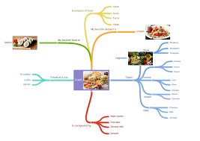
Рис. 1. Інтелект-карта до теми Food створена за допомогою сервісу Coggle
MindMeister (www.mindmeister.com) – має зручний інтерфейс й необхідний набір функцій, що дозволяє зрозуміти всю простоту і зручність технології інтелект-карт. Справа з’являється невелике меню з кнопками перемикання, де міняється режим оформлення.
На заняттях з англійської мови можна створювати інтелект-карти в залежності від теми, мети й завдання. Найбільш ефективними інтелект-карти виявляються у роботі з лексичним матеріалом. При вивченні й закріпленні нової лексики застосовуються такі методи роботи з картами: складання інтелект-карт разом зі студентами на занятті; складання інтелект-карт студентами на занятті індивідуально, в групі, у парах. Це можуть бути карти з певної лексичної теми. Перед студентами постає завдання – зібрати максимально лексику з однієї теми, згрупувати її (якщо можливо), показати зв'язки графічно. Найкраще виписувати не окремі слова, а словосполучення за підтемами [3].
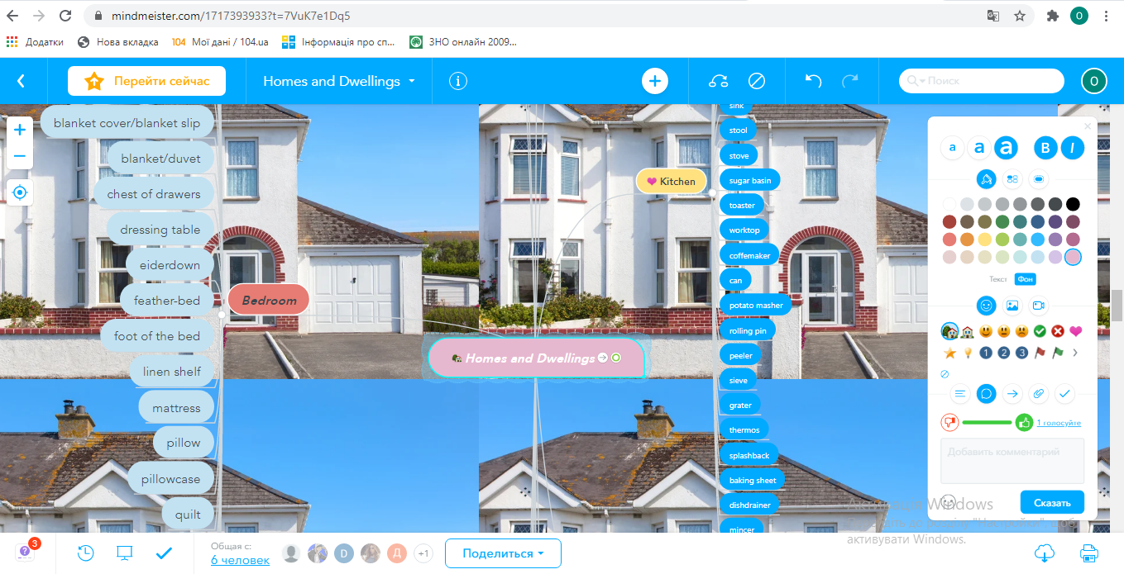
Рис. 2. Інтелект-карта до теми Dwellings створена за допомогою сервісу MindMeister
Застосування інтелект-карт на заняттях з англійської мови дозволяє: створити мотивацію до оволодіння іноземною мовою як засобом спілкування; організувати індивідуальну, групову та колективну діяльність; здійснювати диференційований підхід; організувати проєктну діяльність студентів. Ключові переваги інтелект-карт: зручні у використанні; показують зв'язки між явищами; розвивають логіку мислення; сприяють кращому запам'ятовуванню інформації; об’єднують велику кількість даних; розвивають креативність, мислення.
ЛІТЕРАТУРА
1. Бруннер Е. Ю. Применение технологии mind map в учебном процессе. Розвиток міжнародного співробітництва в галузі освіти у контексті Болонського процесу : матеріали міжнародної наук.-практ. конф. Ялта : РВВ КГУ, 2008. Вип.19. Ч.1. С. 50–53.
2. Бьюзен Т. Супермышление. Мн. : ООО «Попурри», 2003. 304 с.
3. Мартовицька Н. В. Формування професіональної англомовної компетенції студента за допомогою карт-пам’яті. Сучасна наука і освіта: нові реалії і наукові рішення: зб. наук. пр. / за заг. ред. С. П. Архипової. – Черкаси : ФОП Гордієнко Є. І., 2017. 207 с.
4. Позднякова Т. Є. Візуалізація та структурування інформації за допомогою ментальних карт на уроках біології: [науково-методичний посібник]. Рівне: РОІППО, 2018. 50 с.
5. Mind mad. How to create the mind map. URL: http://www.mindmapart.com/how-to-mind-map-paul-foreman/.
6. Mind mad. Student success. URL: https://www.pnw.edu/web-tаsk-force/student-success.html

